ООО «Турцентр-ЭКСПО» г. Белгород, ул. Щорса, 64 а, III этаж
Остановка ТРЦ «Сити Молл Белгородский»
www.turcentr31.ru т./ф: (4722) 28-90-40; тел: (4722) 28-90-45; +7-951-769-21-41

КАБАРДИНКА, БАЗА ОТДЫХА «ЛАВАНДА» Лето 2021
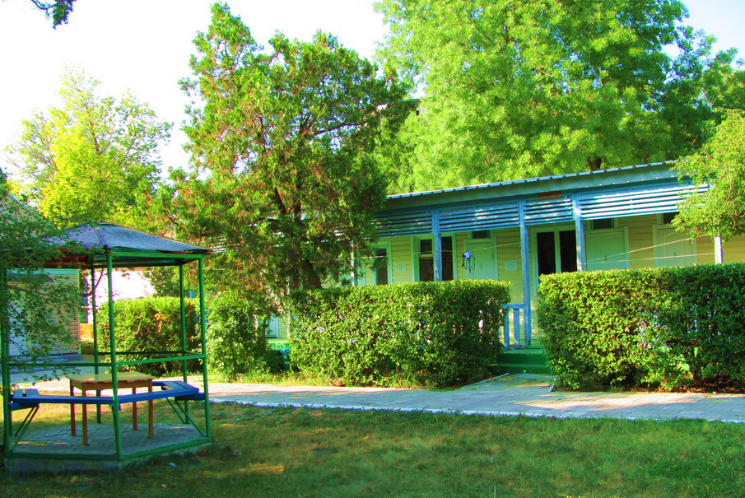
База отдыха «Лаванда» (гостиница «Эконом»-вариант) расположена в живописной курортной зоне Кабардинки всего в 50 м от автовокзала. В Кабардинке очень красивая набережная, кафе и рестораны, ночные дискотеки, детские аттракционы, морские прогулки, рынки и магазины. 15 минут на маршрутном такси и Вы в Геленджике. А здесь для вашего отдыха - Аквапарки «Бегемот», «Золотая бухта»; дельфинарий, туристский комплекс развлечений и спорта «Олимп», включающий в себя канатную дорогу со смотровой площадкой, кафе и рестораны, ночные дискотеки, дегустационный зал Кубанских вин, дайвинг, морские прогулки, рынки и магазины. В 100 метрах от базы отдыха «Лаванда» находятся продовольственный рынок, универсам, и сеть небольших магазинов. Летние кирпичные домики с открытой верандой. На территории базы есть спортивная, детская площадки. Возможна организация экскурсий.
Размещение: «Эконом» 2-х, 3-х местные номера с удобствами на территории (односпальные кровати, стол, стулья). «Эконом +» 2-х, 3-х местные номера с удобствами на этаже (односпальные кровати, стол, стулья).
«Стандарт» 2-х местные номера с удобствами (WC, душ, ТВ, холодильник, кондиционер, односпальные или двуспальная кровати, шкаф, тумбочка или комод, стол, стулья, зеркало).
Пляж: 8 мин - галечный.
Питание: на базе имеется оборудованная кухня для самостоятельного приготовления пищи.
Дети: до 12 лет скидка на проезд – 200 руб.
Стоимость тура на 1 человека (7 ночей)
Размещение  Заезды | ЭКОНОМ  с удоб. на территории |  |  | ЭКОНОМ «+»  2-х, 3-х мест.  с удоб. на этаже | СТАНДАРТ  2-х, 3-х мест.  с удоб.
 | 1-но  мест. | 2-х, 3-х, 4-х мест.
 |  | Основное место | Доп. место  дети  до 10 лет |  | Основное место | Доп. место  дети  до 10 лет
28.05.-06.06. | 8250 | 7150 | 6150 | 7850 | 8250 | 6750
04.06.-13.06. | 8350 | 7250 | 6150 | 7950 | 8350 | 6750
11.06.-20.06. | 8550 | 7450 | 6350 | 8150 | 8550 | 6950
18.06.-27.06. | 8550 | 7450 | 6350 | 8150 | 8550 | 6950
25.06.-04.07. | 8750 | 7950 | 6550 | 8550 | 8950 | 7450
02.07.-11.07. | 8750 | 8150 | 6750 | 8850 | 9550 | 7650
09.07.-18.07. | 8950 | 8150 | 6950 | 8850 | 9750 | 7650
16.07.-25.07. | 8950 | 8150 | 6950 | 8850 | 9750 | 7650
23.07.-01.08. | 8950 | 8150 | 6950 | 8850 | 9750 | 7650
30.07.-08.08. | 8950 | 8150 | 6950 | 8850 | 9750 | 7650
06.08.-15.08. | 8950 | 8150 | 6950 | 8850 | 9750 | 7650
13.08.-22.08. | 8950 | 8150 | 6950 | 8850 | 9750 | 7650
20.08.-29.08. | 8750 | 7950 | 6750 | 8850 | 9550 | 7650
27.08.-05.09. | 8350 | 7750 | 6550 | 8550 | 9150 | 7450
03.09.-12.09. | 8350 | 7450 | 6350 | 8350 | 8950 | 6950
10.09.-19.09. | 7950 | 7450 | 6350 | 8150 | 8650 | 6750
17.09.-26.09. | 7950 | 7250 | 6150 | 7950 | 8650 | 6750
В стоимость входит: проезд на автобусе, проживание в номерах выбранной категории, сопровождение, страховка от несчастного случая.
Курортный сбор за доп. плату – 10 руб/чел. в день.
Выезд из Белгорода еженедельно по пятницам.
Хочешь классно отдохнуть – отправляйся с нами в путь!!!!

